Informationsbrev december 2020
2020-12-16
Hej alla boende i Brf Trädgårdsmästaren Johannelund,
Vi i styrelsen tänkte informera lite vad som har hänt sen sist och vad vi arbetar med just nu.

Hemsida
Föreningen har en hemsida http://tradgardsmastaren.org/

Laddning elbil
Styrelsen undrar om det finns intresse för laddplatser i varmgaraget för elbil.
Om du är intresserad maila till styrelsen namn och lägenhetsnr senast 210131.

Fettfilter
Det sitter ett fettfilter i spiskåpan. Viktigt att man tvättar ur det regelbundet. Det går bra att stoppa den i diskmaskin. Utsuget blir sämre om det inte rengörs vilket kan påverka inomhusmiljön.

Ombyggnad
Det är inte tillåtet att flytta bärande väggar.
Om önskemål finns att t ex riva en innervägg, flytta en innervägg osv ska det godkännas av styrelsen. För att styrelsen ska kunna godkänna ska en ritning mailas till styrelsen styrelsen@tradgardsmastaren.org.

Nytt lås
Nu är nytt lås installerat i båda portarna. I förlängningen kommer vi börja använda oss av “pluppar”.

Stöld
Tyvärr har några cyklar som stod i cykelförrådet i 42an blivit stulna. Var uppmärksam på att dörrarna alltid går i lås.
Tips: På FB sidan “Händer i Hässelby” efterlyses och visas cyklar och moppar som stulits eller står någonstans.

Spolning av stammarna
Spolning av stammarna kommer troligtvis ske i januari. De som utför jobbet kommer behöva ha tillgång till att komma in i ALLA lägenheter. Om man inte är hemma går det bra att ställa låset i serviceläge.
Tips: rengör i röret under diskhon om det luktar illa och i duschsilen.
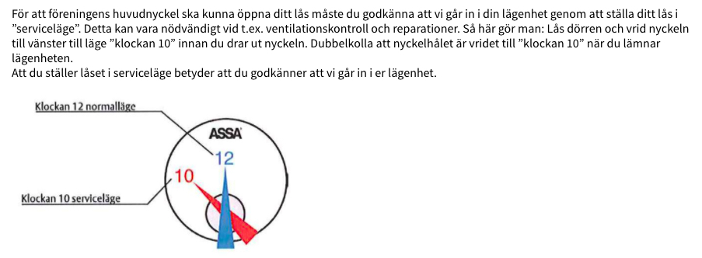

Vintertid
Föreningen ansvarar för snöröjning och sandning.
Kvast och skyffel finns i varje port och sand i låda vid cykelställen.

Skoborste
Använd gärna de skoborstar som finns och sopa gärna ihop efter dig.

Med vänliga hälsningar,
Styrelsen

